"Заңды тұлғаларда өз өндiрiсi барысында және құрамында түстi және (немесе) қара металл сынықтары және (немесе) қалдықтары болған мүлiктiк кешендi сатып алу нәтижесiнде пайда болған түстi және қара металл сынықтары мен қалдықтарын өткiзу жөнiндегi қызметтi қоспағанда, заңды тұлғалардың түстi және қара металл сынықтары мен қалдықтарын жинау (дайындау), сақтау, өңдеу және лицензиаттарға өткiзу жөнiндегi қызметтi жүзеге асыруға лицензия беру, қайта ресiмдеу, лицензияның телнұсқаларын беру" мемлекеттік көрсетілетін қызмет регламентін бекіту туралы" Ақмола облысы әкімдігінің 2014 жылғы 28 наурыздағы № А-3/110 қаулысына толықтырулар енгізу туралы
Күшін жойған
Ақмола облысы әкімдігінің 2014 жылғы 21 тамыздағы № А-8/381 қаулысы. Ақмола облысының Әділет департаментінде 2014 жылғы 30 қыркүйекте № 4373 болып тіркелді. Күші жойылды - Ақмола облысы әкімдігінің 2015 жылғы 9 қыркүйектегі № А-9/421 қаулысымен
Ескерту. Күші жойылды - Ақмола облысы әкімдігінің 09.09.2015 № А-9/421 (ресми жарияланған күнінен бастап қолданысқа енгізіледі) қаулысымен.
РҚАО ескертпесі.
Құжаттың мәтінінде түпнұсқаның пунктуациясы мен орфографиясы сақталған.
«Мемлекеттік көрсетілетін қызметтер туралы» 2013 жылғы 15 сәуірдегі Қазақстан Республикасының Заңына сәйкес, Ақмола облысының әкімдігі ҚАУЛЫ ЕТЕДІ:
1. «Заңды тұлғаларда өз өндiрiсi барысында және құрамында түстi және (немесе) қара металл сынықтары және (немесе) қалдықтары болған мүлiктiк кешендi сатып алу нәтижесiнде пайда болған түстi және қара металл сынықтары мен қалдықтарын өткiзу жөнiндегi қызметтi қоспағанда, заңды тұлғалардың түстi және қара металл сынықтары мен қалдықтарын жинау (дайындау), сақтау, өңдеу және лицензиаттарға өткiзу жөнiндегi қызметтi жүзеге асыруға лицензия беру, қайта ресiмдеу, лицензияның телнұсқасын беру» мемлекеттік көрсетілетін қызмет регламентін бекіту туралы» Ақмола облысы әкімдігінің 2014 жылғы 28 наурыздағы № А-3/110 қаулысына (Нормативтік құқықтық актілерінің мемлекеттік тізілімінде № 4158 тіркелді және «Арқа Ажары», «Акмолинская правда» газеттерінде 2014 жылғы 7 маусымда жарияланды) келесі толықтырулар енгізілсін:
жоғарыда көрсетілген қаулымен бекітілген «Заңды тұлғаларда өз өндiрiсi барысында және құрамында түстi және (немесе) қара металл сынықтары және (немесе) қалдықтары болған мүлiктiк кешендi сатып алу нәтижесiнде пайда болған түстi және қара металл сынықтары мен қалдықтарын өткiзу жөнiндегi қызметтi қоспағанда, заңды тұлғалардың түстi және қара металл сынықтары мен қалдықтарын жинау (дайындау), сақтау, өңдеу және лицензиаттарға өткiзу жөнiндегi қызметтi лицензиялау, қайта ресiмдеу, лицензия телнұсқасын беру» мемлекеттік көрсетілетін қызмет регламентінде:
келесі мазмұнды 11 тармақпен толықтырылсын:
«11. Мемлекеттік қызмет көрсету процесінде көрсетілетін қызметті берушінің құрылымдық бөлімшелерінің (қызметкерлерінің) өзара іс-қимылдар, рәсімдер (іс-қимылдар) реттілігінің толық сипаттамасы, сондай-ақ ақпараттық жүйелерді пайдалану тәртібін сипаттау осы Регламенттің 3, 4-қосымшаларына сәйкес мемлекеттік көрсетілетін қызметтің бизнес-процестерінің анықтамалығында сүйемелденеді»;
осы қаулының 1, 2 қосымшаларына сәйкес 3, 4 қосымшаларымен толықтырылсын;
2. Осы қаулының орындалуын бақылау облыс әкімінің орынбасары Қ.М.Отаровқа жүктелсін.
3. Облыс әкімдігінің қаулысы Ақмола облысының Әділет департаментінде мемлекеттік тіркелген күнінен бастап күшіне енеді және ресми жарияланған күнінен бастап қолданысқа енгізілгенінен кейін қолданысқа енгізіледі.
Ақмола облысының әкімі С.Кулагин
Ақмола облысы әкімінің
2014 жылғы 21 тамыздағы № А-8/381
қаулысына 1-қосымша
«Заңды тұлғаларда өз өндiрiсi барысында
және құрамында түстi және (немесе)
қара металл сынықтары және (немесе)
қалдықтары болған мүлiктiк кешендi
сатып алу нәтижесiнде пайда болған
түстi және қара металл сынықтары мен
қалдықтарын өткiзу жөнiндегi қызметтi
қоспағанда, заңды тұлғалардың түстi
және қара металл сынықтары мен
қалдықтарын жинау (дайындау), сақтау,
өңдеу және лицензиаттарға өткiзу жөнiндегi
қызметтi жүзеге асыруға лицензия беру,
қайта ресiмдеу, лицензияның телнұсқаларын
беру» мемлекеттік көрсетілетін қызмет
регламентіне 3-қосымша
«Заңды тұлғаларда өз өндiрiсi барысында және құрамында түстi және (немесе) қара металл сынықтары және (немесе) қалдықтары болған мүлiктiк кешендi сатып алу нәтижесiнде пайда болған түстi және қара металл сынықтары мен қалдықтарын өткiзу жөнiндегi қызметтi қоспағанда, заңды тұлғалардың түстi және қара металл сынықтары мен қалдықтарын жинау (дайындау), сақтау, өңдеу және лицензиаттарға өткiзу жөнiндегi қызметтi жүзеге асыруға лицензия беру, қайта ресiмдеу, лицензияның телнұсқаларын беру» мемлекеттік көрсетілетін қызметтің бизнес-процестерінің анықтамалығы
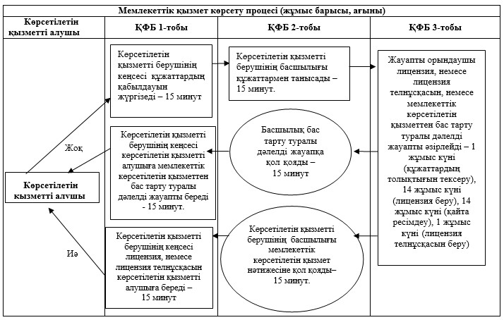
Ескертпе: аббревиатуралардың толық жазылуы:
ҚФБ – құрылымдық функционалдық бірлігі
Ақмола облысы әкімінің
2014 жылғы 21 тамыздағы № А-8/381
қаулысына 2-қосымша
«Заңды тұлғаларда өз өндiрiсi барысында
және құрамында түстi және (немесе)
қара металл сынықтары және (немесе)
қалдықтары болған мүлiктiк кешендi
сатып алу нәтижесiнде пайда болған
түстi және қара металл сынықтары мен
қалдықтарын өткiзу жөнiндегi қызметтi
қоспағанда, заңды тұлғалардың түстi
және қара металл сынықтары мен
қалдықтарын жинау (дайындау), сақтау,
өңдеу және лицензиаттарға өткiзу жөнiндегi
қызметтi жүзеге асыруға лицензия беру,
қайта ресiмдеу, лицензияның телнұсқаларын
беру» мемлекеттік көрсетілетін қызмет
регламентіне 4-қосымша
«Заңды тұлғаларда өз өндiрiсi барысында және құрамында түстi және (немесе) қара металл сынықтары және (немесе) қалдықтары болған мүлiктiк кешендi сатып алу нәтижесiнде пайда болған түстi және қара металл сынықтары мен қалдықтарын өткiзу жөнiндегi қызметтi қоспағанда, заңды тұлғалардың түстi және қара металл сынықтары мен қалдықтарын жинау (дайындау), сақтау, өңдеу және лицензиаттарға өткiзу жөнiндегi қызметтi жүзеге асыруға лицензия беру, қайта ресiмдеу, лицензияның телнұсқаларын беру» мемлекеттік көрсетілетін қызметтің бизнес-процестерінің анықтамалығы
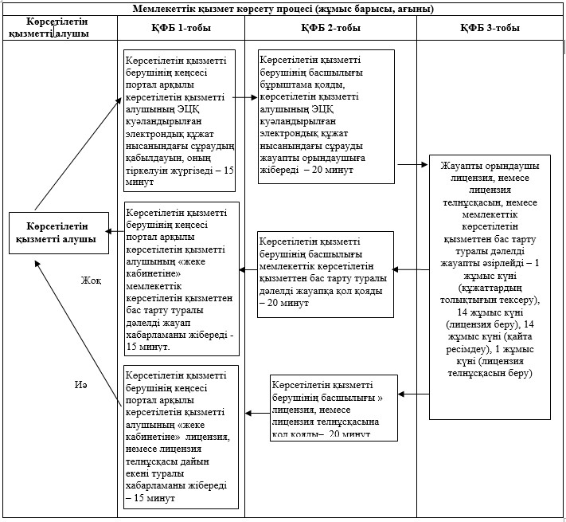
Ескертпе: аббревиатуралардың толық жазылуы:
ҚФБ – құрылымдық функционалдық бірлігі

© 2012. Қазақстан Республикасы Әділет министрлігінің «Қазақстан Республикасының Заңнама және құқықтық ақпарат институты» ШЖҚ РМК

